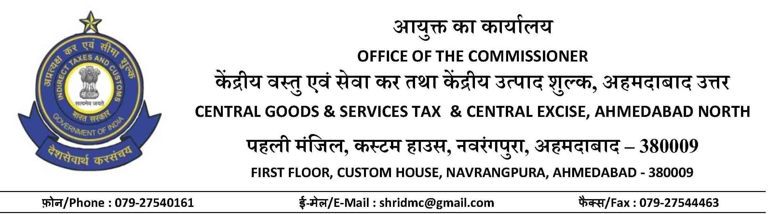
फा. सं. IV/11-10/डीएमसी/2018-19 दिनांक

सेवा में,
संयुक्त आयुक्त,
प्रधान मुख्य आयुक्त का कार्यालय,
केंद्रीय वस्तु एवं सेवा कर तथा केंद्रीय उत्पाद शुल्क,
अहमदाबाद जोन, छठा तल, जीएसटी भवन,
अंबावाड़ी, अहमदाबाद ।

विषय : आरएफडी-01ए में लंबित रिफ़ंड दावों का ब्यौरा – साप्ताहिक रिपोर्ट ।
Break-up of pendency of Refund application in RFD-01A – Weekly Report –m/r.
महोदय,
उपर्युक्त विषय के संदर्भ में कृपया प्रधान मुख्य आयुक्त कार्यालय, अहमदाबाद जोन, अहमदाबाद से प्राप्त पत्र फा.सं. IV/16-78/सीसीओ/तकनीकी/18-19, दिनांक 28.12.2018 का संदर्भ लीजिये ।
02. इस क्रम में, आरएफडी-01ए में लंबित रिफ़ंड दावों के संबंध में दिनांक .................... को समाप्त सप्ताह की साप्ताहिक रिपोर्ट निम्नानुसार निर्धारित प्रपत्र में भरकर भेजी जा रही है :
शुक्रवार (दिनांक ......................) की स्थिति के अनुसार आरएफडी-01ए में लंबित रिफ़ंड दावों की साप्ताहिक रिपोर्ट
Weekly pendency report of RFD-01A as on Friday (date………………………..)

मण्डल का नाम  Name of Division | लंबित रिफ़ंड दावों की संख्या  No. of Refund claims Pending | लंबित दावों का उम्रवार ब्यौरा  Age wise breakup of pendency |  |  |  |  | 60 दिनों से अधिक लंबित रखने का कारण  Reason for pendency for more than 60 days
 |  | 0-15 दिन  0-15 days | 16-30 दिन  16-30 days | 31-45 दिन  31-45 days | 46-60 दिन  46-60 days | 60 दिन से अधिक  More than 60 days
1 | 2 | 3 | 4 | 5 | 6 | 7 | 8
भवदीय,

(संजय श्रीवास्तव)
सहायक आयुक्त (आंकड़ा प्रबंधन कक्ष)

I फा. सं. IV/11-10/डीएमसी/2018-19
प्रस्तुत,
विषय : आरएफडी-01ए में लंबित रिफ़ंड दावों का ब्यौरा – साप्ताहिक रिपोर्ट ।
Break-up of pendency of Refund application in RFD-01A – Weekly Report –m/r.
महोदय,
उपर्युक्त विषय के संदर्भ में कृपया फाइल के दूसरी तरफ संलग्न प्रधान मुख्य आयुक्त कार्यालय, अहमदाबाद जोन, अहमदाबाद से प्राप्त पत्र फा.सं. IV/16-78/सीसीओ/तकनीकी/18-19, दिनांक 28.12.2018 का अवलोकन कीजिये ।

02. इस क्रम में, आरएफडी-01ए में लंबित रिफ़ंड दावों के संबंध में दिनांक ........................ को समाप्त सप्ताह की साप्ताहिक रिपोर्ट प्रधान मुख्य आयुक्त कार्यालय, अहमदाबाद जोन, अहमदाबाद को भिजवाने हेतु सभी मण्डल कार्यालयों से प्राप्त रिपोर्टों के आधार पर तैयार कर निर्धारित प्रपत्र में फाइल के दूसरी तरफ अवलोकन एवं अनुमोदन हेतु संलग्न की गई है ।

(अंकित कुमार) (एच. ए. कोली) (संजय श्रीवास्तव)
निरीक्षक (आं.प्र.क.) अधीक्षक (आं.प्र.क.) सहायक आयुक्त (आं.प्र.क.)

